
REPORTE DE CONSUMOS ANÓMALOS
Reglamento de Organización y Funciones - ROF del RENIEC Artículo 47°, inciso g)
Resolución Jefatural N° 000061-2024/JNAC/RENIEC

Información General
- Reporte N°: 00XX/DCSD/RENIEC
- Entidad: MAPFRE
- RUC: 20418896915
- Servicio analizado: CONSULTAS EN LINEA VIA LINEA DEDICADA
- Cantidad de usuarios del Servicio: 1 usuarios (Usuario genérico)
- Carlos Moises Mendoza Ramos (DNI: 9909529)
- Fecha de detección: 19-10-2026
- Fecha de reporte: 19-10-2026
- Periodo evaluado: Enero - Octubre 2026
- Reportado por: Felipe Alexis Alegre Cuba / Sadam Pérez Romero
- Reportado a: Vanessa Pajares Barboza

Clasificación del Incidente
- Tipo de incidente:
    - Consumos anómalos (patrones de consultas y/o horarios irregulares respecto a su promedio regular)

Descripción del incidente
En el monitoreo diario de los consumos realizados por las entidades y/o empresas, se detectaron consumos inusuales (anómalos) con un pico inusual en el mes de octubre, en particular en el servicio de CONSULTAS EN LÍNEA VIA LÍNEA DEDICADA (LD). (ver Tabla 1)

SERVICIO | USUARIO | TIPO_INCEDENTE | CANT_CONSULTAS
CONSULTAS EN LINEA VIA LINEA DEDICADA | Carlos Moises Mendoza Ramos (DNI: 09909529) | Volumen diario Promedio (VNP) | 79.5
CONSULTAS EN LINEA VIA LINEA DEDICADA | Carlos Moises Mendoza Ramos (DNI: 09909529) | Volumen Inusual Detectado (VID) | 1,144
CONSULTAS EN LINEA VIA LINEA DEDICADA | Carlos Moises Mendoza Ramos (DNI: 09909529) | Incremento Porcentual (IP %) | 1,338.6 %
Imagen 1: Tabla de IP % para el servicio LD.
El IP % podría significar un posible caso de uso indebido por parte del usuario o usuarios no autorizados lo cual permitiría realizar consultas masivas o dirigidas, incrementando el riesgo de explotación automatizada, generando una amenaza significativa para la privacidad y protección de datos personales conforme a la legislación vigente.

Detalle del Caso

4.1 Enlace de acceso:
- MicroStrategy Plataforma de inteligencia empresarial (BI) y análisis de datos: https://sisbi.reniec.gob.pe/MicroStrategy/asp/Main.aspx

4.2 Análisis de Consumos Anómalos:
4.2.1 Análisis del Consumo por Usuario (Enero – Octubre 2026)
Usuario: Carlos Moises Mendoza Ramos (DNI: 09909529)
En el caso particular de la entidad analizada, el volumen diario de consultas se mantuvo en niveles bajos hasta registrar picos históricos en los últimos meses que superan las 1,000 consultas, teniendo el día 01/10/2026 un pico de 1,144 consultas. Este volumen representa un incremento porcentual (IP%) de 1,338.6 % sobre su promedio diario registrado de 79.5 consultas. Este comportamiento representa un pico abrupto y aislado típico de procesos de extracción automatizada (ver imagen 1).
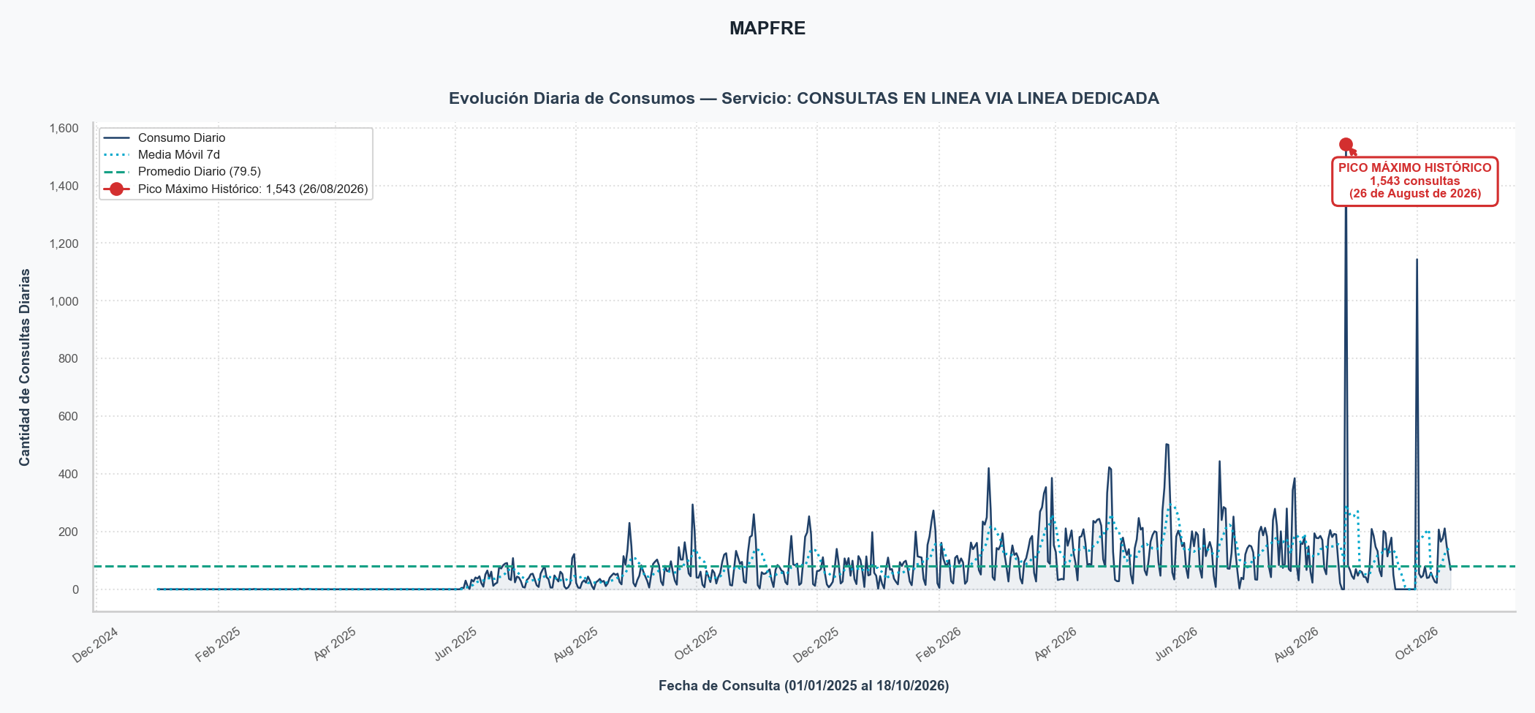
(Imagen 1)

4.2.2 Distribución de Consultas por Hora del Día
En el análisis de horarios, la actividad se concentra principalmente dentro del horario laboral regular (08:00 a 18:00 h), acumulando el 85.6% del total de consultas. El pico máximo se registra a las 15:00 horas con 1,116 consultas (55.0% del volumen del gráfico). Esta concentración en horas de oficina sugiere un uso intensivo mediante procesos masivos o consultas en ráfagas integradas a la operación diaria (ver imagen 2).
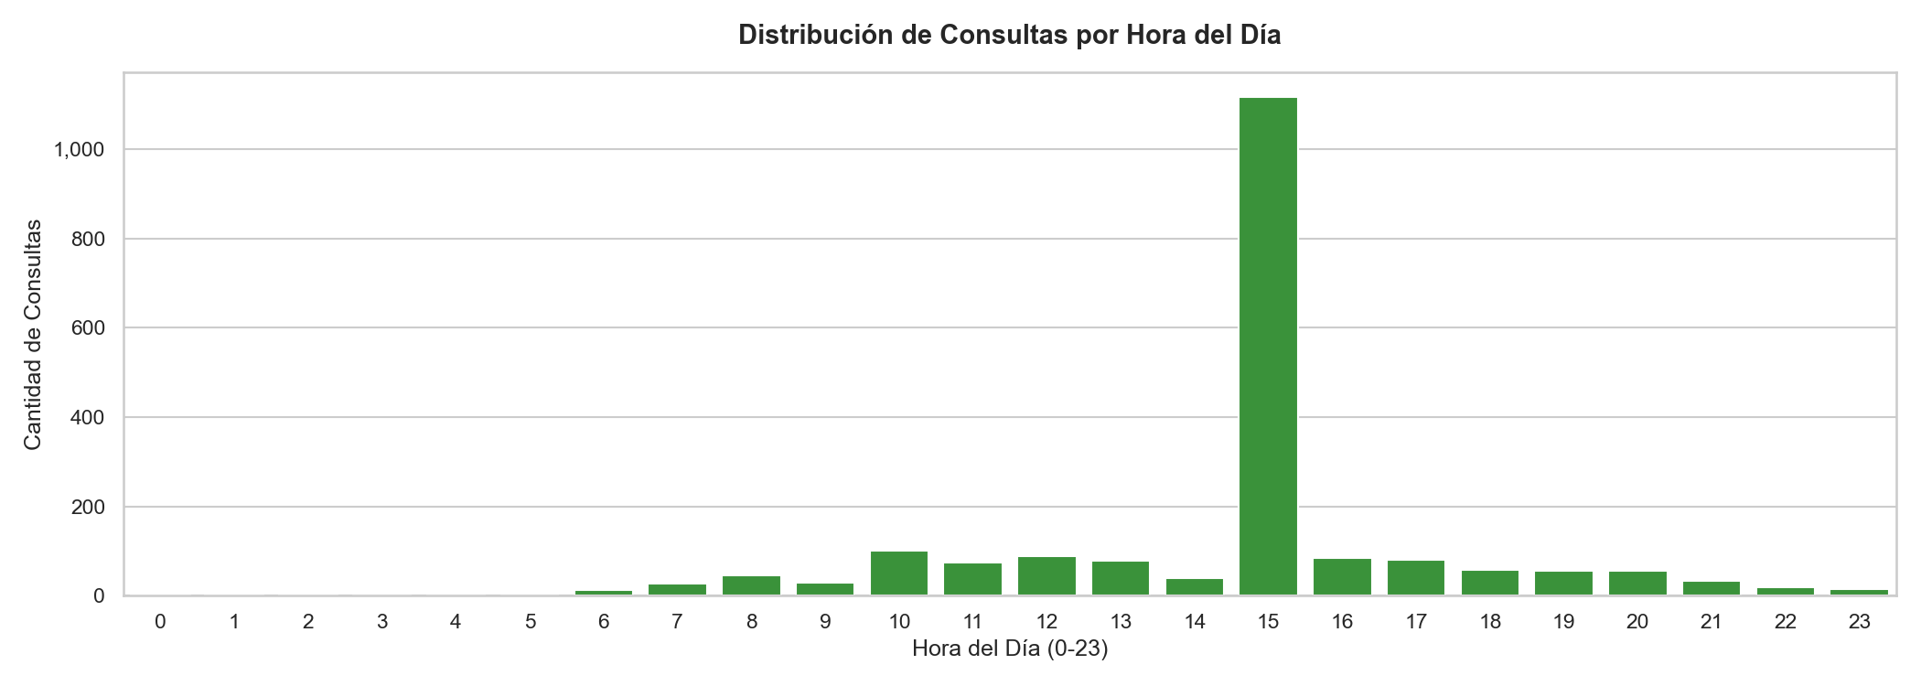
(Imagen 2)
4.2.3 Actividad de Consultas por Día de la Semana
Al analizar la distribución por día de la semana, el consumo se concentra principalmente en días laborables (lunes a viernes), acumulando el 93.3% del volumen total (1,892 consultas). El volumen máximo semanal se registró el día jueves con 1,202 consultas (representando el 59.3% del total semanal). Asimismo, se observa una actividad sostenida en fines de semana de 136 consultas (69 el domingo), evidenciando que el uso principal ocurre en días hábiles con alta carga en días centrales de la semana (ver imagen 3).
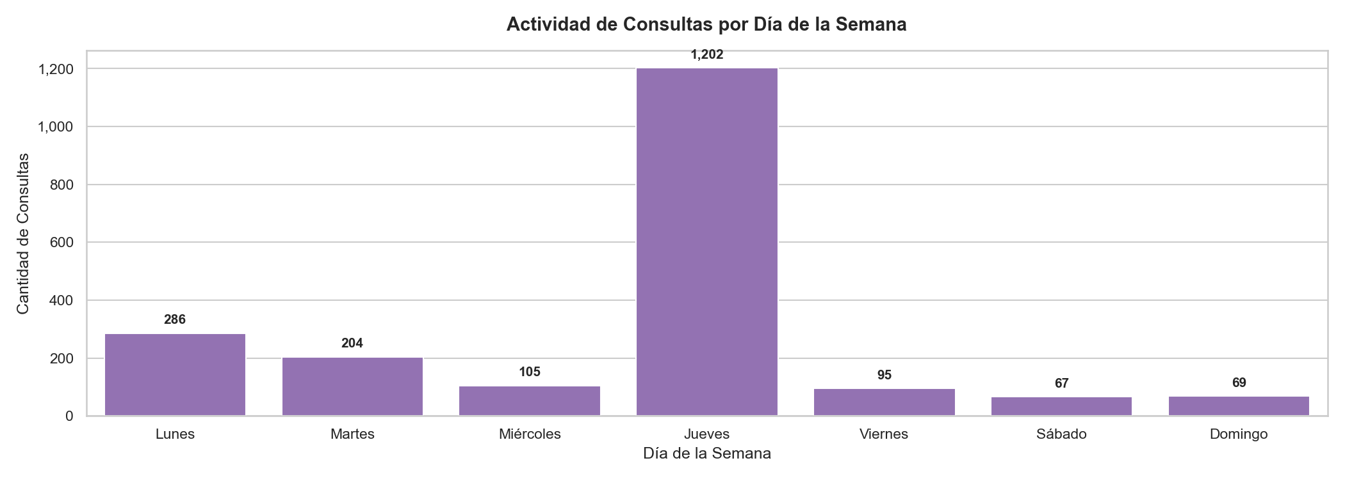
(Imagen 3)

4.2.4 Frecuencia de Ráfagas por Hora del Día
Se detectaron un total de 3 eventos de ráfagas masivas en ventanas de 60 segundos. La ráfaga más intensa alcanzó un pico de 404 consultas en un minuto el día 01/10/2026 a las 15:08:45 por el usuario 09909529, lo que representa una velocidad inaccesible para un operador manual y confirma una ejecución automatizada por software (ver imagen 4).
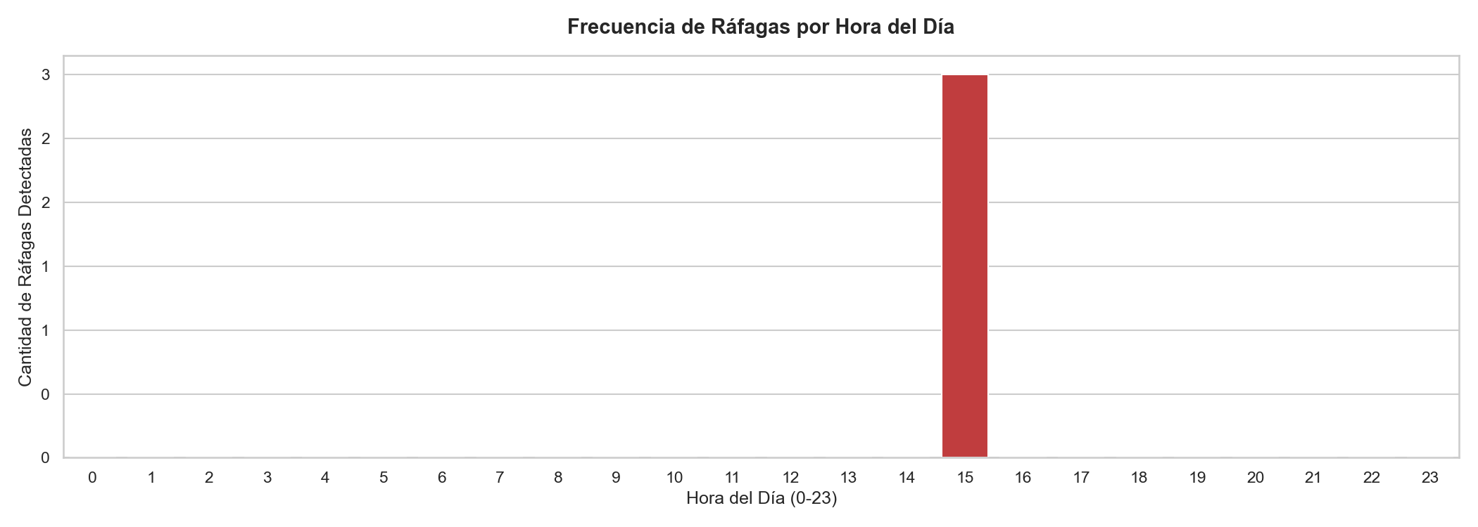
(Imagen 4)
4.2.5 Top 10 Ráfagas de Mayor Intensidad en 60 Segundos
En el análisis detallado de velocidad de respuesta, se identificaron 3 ráfagas inusuales en ventanas de 60 segundos. La ráfaga de mayor intensidad alcanzó un consumo masivo de 404 consultas en solo un minuto (6.73 consultas/segundo), registrada el día 01/10/2026 a las 15:08:45 por el usuario con DNI 9909529. Esta velocidad de procesamiento supera la capacidad de interacción humana regular, confirmando técnicamente el uso de herramientas o scripts automatizados de consulta (ver tabla a continuación).
Tabla: Top 3 Ráfagas de Mayor Intensidad en 60 Segundos
N° | Fecha y Hora (Inicio Ventana) | DNI / Código | Consultas en 60s | Velocidad (cons/seg)
1 | 2026-10-01 15:08:45 | 09909529 | 404 | 6.73
2 | 2026-10-01 15:09:00 | 09909529 | 399 | 6.65
3 | 2026-10-01 15:07:59 | 09909529 | 366 | 6.10

4.2.6 Dispersión de Volumen Horario Inusual
El análisis de dispersión temporal de volumen inusual registró 1 intervalo(s) horario(s) que superaron el umbral auditado de 100 consultas/hora. El volumen máximo concentrado en un solo intervalo se registró el Jueves 1 de octubre de 2026 a las 15:00 h, alcanzando un pico de 1,063 consultas en esa sola hora. Esta concentración representó el 52.42% de todas las consultas del periodo evaluado, lo que equivale a una velocidad promedio sostenida de 17.72 consultas por minuto (aproximadamente 0.30 consultas/segundo) durante los 60 minutos ininterrumpidos. Esta tasa de transferencia continua confirma una modalidad de extracción masiva desatendida mediante software o scripts clientes (ver imagen 5).
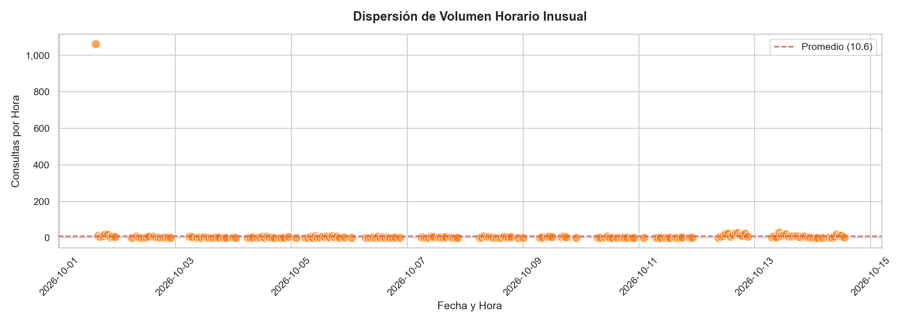
(Imagen 5)
4.2.7 Top 10 DNIs Más Consultados por los Usuarios del Servicio
El ranking de los DNIs más consultados por los usuarios del servicio evidencia la focalización anómala sobre ciudadanos específicos. El documento más consultado corresponde al DNI 76239331 con un total de 17 consultas, registrando mayor actividad por parte del usuario Carlos Moises Mendoza Ramos (DNI: 9909529). Esta consulta intensiva y reiterada sobre un conjunto acotado de DNIs requiere la verificación inmediata de las justificaciones de negocio de las operaciones realizadas (ver imagen 6).
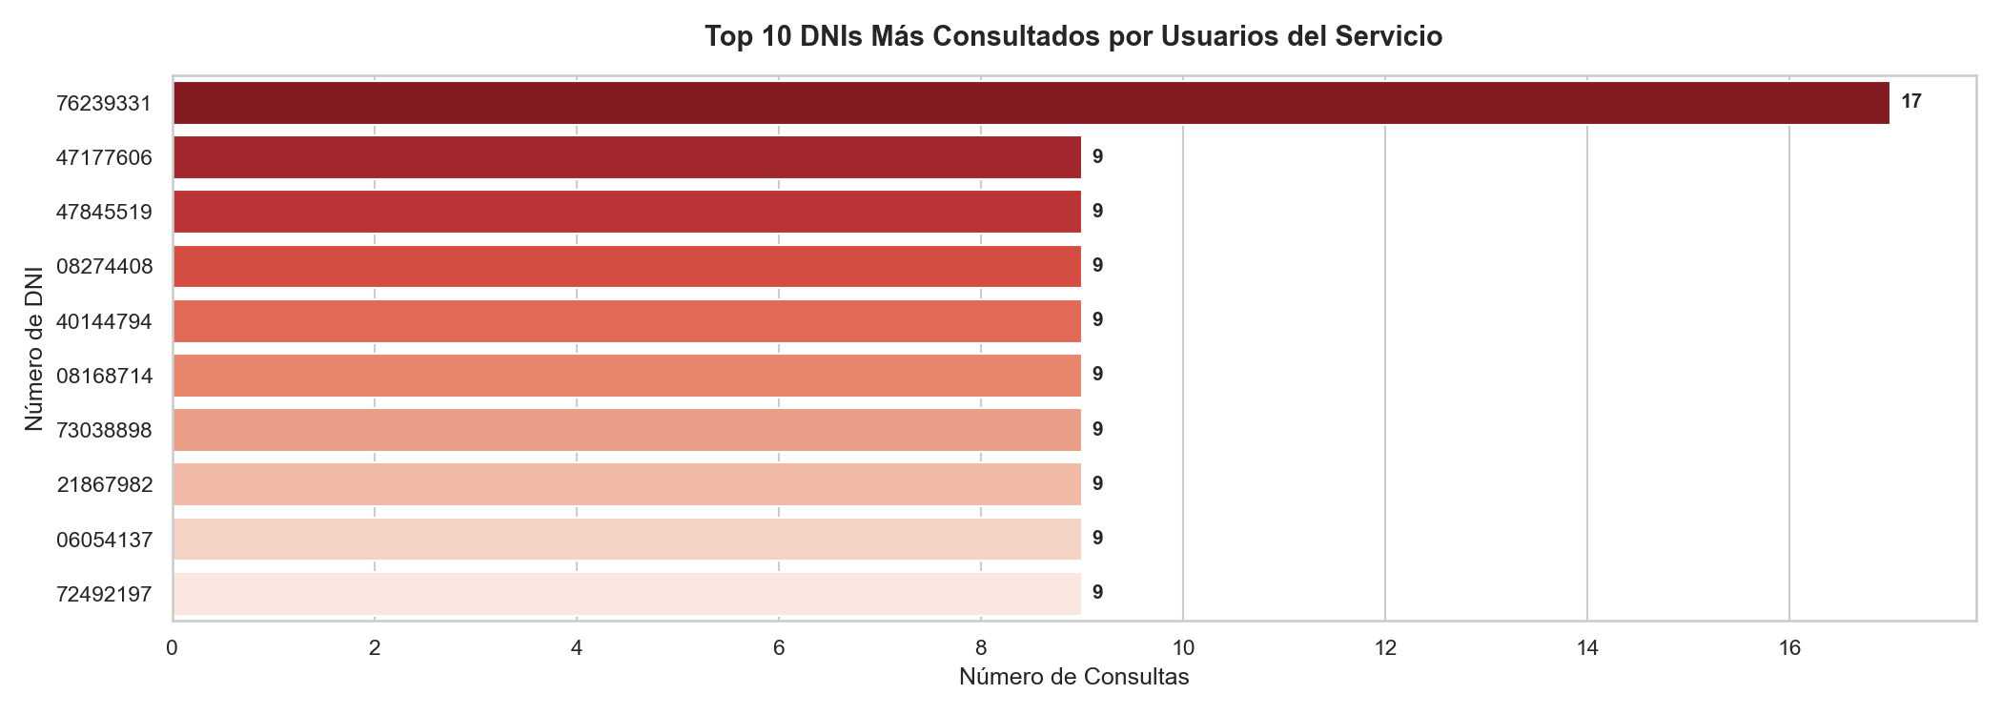
(Imagen 6)
4.2.8 Mapa de Calor de Consumo (Hora × Día)
El mapa de calor de intensidad de consultas (Hora × Día) revela una concentración crítica focalizada en la jornada laboral de días hábiles. El bloque de mayor intensidad operativa se registró los días jueves a las 15:00 horas, alcanzando un pico de 1,065 consultas en esa casilla temporal (52.5% del volumen total). El 81.5% de la densidad calórica coincide con el horario de oficina (08:00 a 18:00 h) (ver imagen 7).
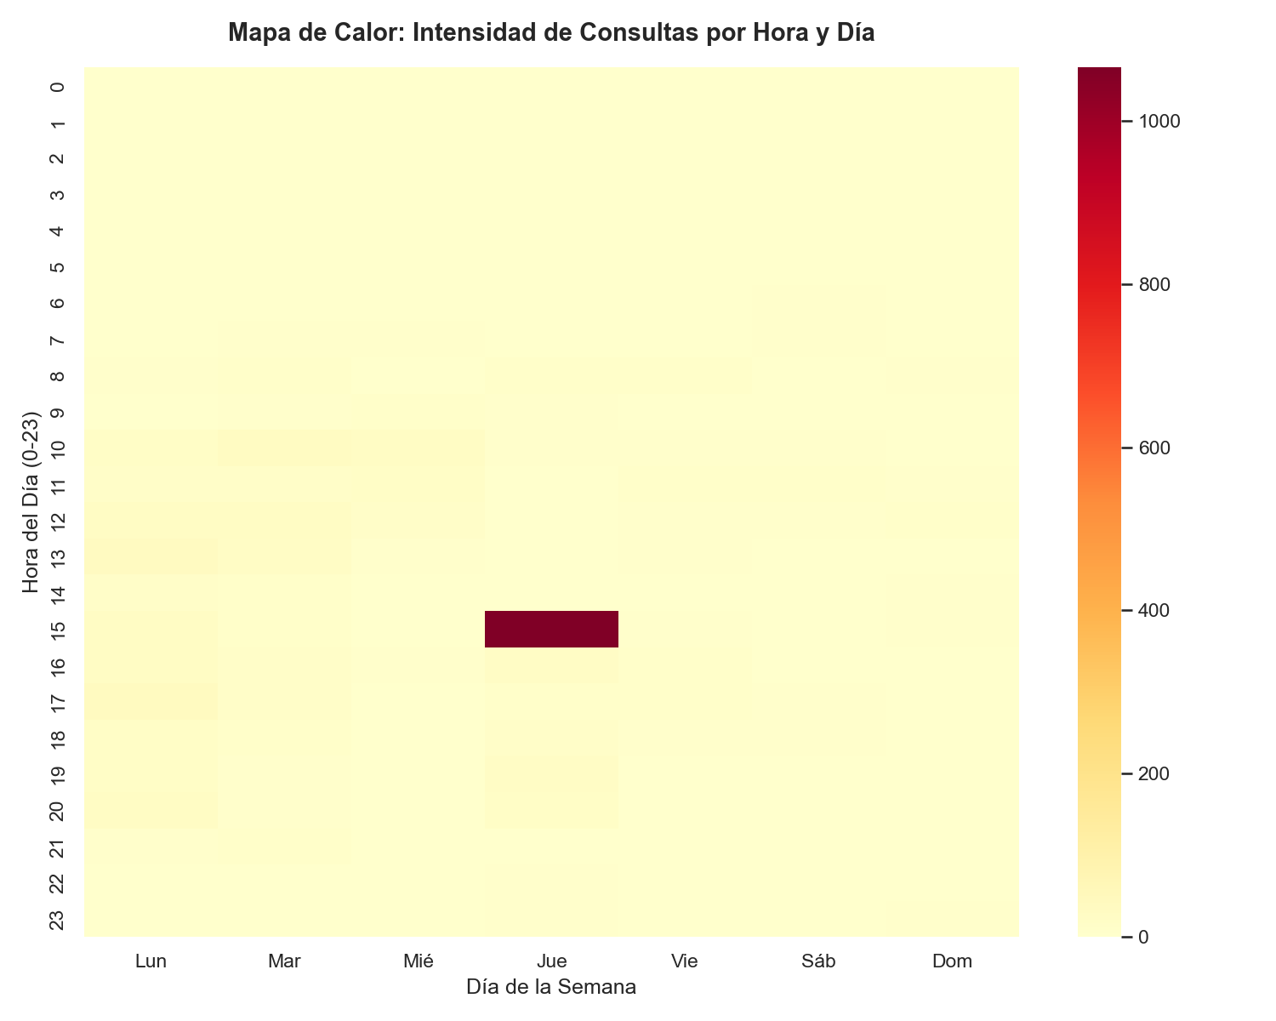
(Imagen 7)

4.3. Conclusiones:
Evidencia de Automatización: La detección de 3 ráfagas masivas y un pico máximo de 404 consultas en 60 segundos (6.7 consultas/segundo) presume técnicamente el uso de software de consulta automatizado o scripts sin restricción de tasa de peticiones.
Concentración Extrema del Consumo: Más de 2,028 consultas (más del 100.0% del total institucional de 2,028 filas) fueron ejecutadas por la cuenta de usuario (Carlos Moises Mendoza Ramos (DNI: 09909529)), situando en ella(s) la prioridad del control interno.
Reincidencia Anómala en Documentos de Identidad: La consulta de un mismo DNI hasta 17 veces en el mes (DNI 76239331) sugiere la filtración, monitoreo continuo o fallas en el software de integración cliente de MAPFRE, violando la finalidad del servicio.

4.4. Recomendaciones:
Se recomienda evaluar el bloqueo preventivo inmediato del código de usuario y credenciales asociadas a Carlos Moises Mendoza Ramos (DNI: 09909529), en los sistemas de autenticación de RENIEC. Paralelamente, se formalizará una exigencia de descargos a MAPFRE para que su Oficial de Seguridad de la Información remita en un plazo no mayor a cinco (5) días hábiles el informe interno detallando la justificación de negocio, la IP origen de la petición interna y la naturaleza del proceso asociado a dicho usuario.

